TRƯỜNG ĐẠI HỌC SÀI GÒN
KHOA CÔNG NGHỆ THÔNG TIN

BÀI GIẢI CHI TIẾT
MÔN HỌC: PHƯƠNG PHÁP HỌC SÂU - DEEP LEARNING
LỚP: DCT123C3
SINH VIÊN THỰC HIỆN
Trần Lê Tuấn Kiệt - 3123411172
GIẢNG VIÊN HƯỚNG DẪN: ĐỖ NHƯ TÀI
Thành phố Hồ Chí Minh, ngày…tháng…năm 2026
BÀI TẬP VỀ PERCEPTION VÀ NEURAL NETWORKS
Câu 1. Thiết kế một perceptron đơn cho ranh giới quyết định sau trong không gian hai chiều:
$x_{2}= -1.5x_{1}+3.$
Trong đó, hàm kích hoạt của perceptron là hàm bước r(s), được định nghĩa như sau:
$r(s)=\{+1, s≥0, -1, s< 0\}$

Phương trình ranh giới quyết định đã cho: x₂ = -1.5x₁ + 3 trong không gian 2 chiều (2-D).
Hàm kích hoạt là hàm bước τ(s): τ(s) = +1 nếu s ≥ 0 và -1 nếu s < 0.
Bước 1: Biến đổi phương trình ranh giới quyết định: x₂ = -1.5x₁ + 3 ⇔ 1.5x₁ + x₂ - 3 = 0.
Bước 2: Tổng có trọng số tại đầu vào của Perceptron có dạng: s = w₁x₁ + w₂x₂ + b = k(1.5x₁ + x₂ - 3) với k > 0.
Bước 3: Chọn hệ số tỉ lệ k = 1, ta thu được bộ tham số trọng số và bias: w₁ = 1.5, w₂ = 1.0, b = -3.0.
Kết luận: Biểu thức toán học hoàn chỉnh của Perceptron: y = τ(1.5x₁ + x₂ - 3).

Câu 2. Một perceptron đơn với hàm kích hoạt $f_{g}$ biểu diễn một phân lớp tuyến tính (hay một đường thẳng). Đầu ra của perceptron được xác định bởi:
$y=f_{g}(w^{T}x+b)=\{+1,w^{T}x+b≥0, -1, w^{T}x+b<0\}$
a) Hãy xác định phương trình đường thẳng (ranh giới quyết định) tương ứng với perceptron trong hình vẽ (với các trọng số đã cho)
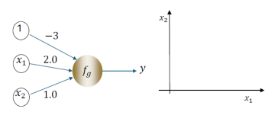
bias b = 1.0, trọng số w₁ = -3.0, w₂ = 2.0.
Tính toán: Tổng có trọng số: s = wᵀx + b = (-3.0)x₁ + 2.0x₂ + 1.0 = -3x₁ + 2x₂ + 1.
Phương trình: Phương trình ranh giới quyết định: -3x₁ + 2x₂ + 1 = 0 ⇔ x₂ = 1.5x₁ - 0.5.

b) Với các giá trị đầu vào $x^{(1)}=(-1,0), x^{(2)}=(2,0)$, hãy cho biết giá trị đầu ra y của perceptron trong từng trường hợp.
Mẫu 1: Với x⁽¹⁾ = (-1, 0): s⁽¹⁾ = -3(-1) + 2(0) + 1 = 3 + 1 = 4 ≥ 0 ⇒ y⁽¹⁾ = +1.
Mẫu 2: Với x⁽²⁾ = (2, 0): s⁽²⁾ = -3(2) + 2(0) + 1 = -6 + 1 = -5 < 0 ⇒ y⁽²⁾ = -1.

c) Hãy xác định perceptron ứng với phương trình đường thẳng đã cho trong hình vẽ.
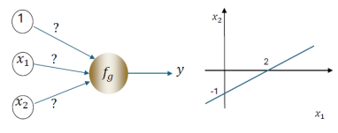
Đường thẳng cắt trục x₁ tại A(2,0) và trục x₂ tại B(0,-1).
Phương trình đường thẳng dạng đoạn chắn:
(x₁ / 2) + (x₂ / -1) = 1 ⇔ 0.5x₁ - x₂ - 1 = 0 (hoặc x₁ - 2x₂ - 2 = 0).
Phương trình dạng x₂ theo x₁: x₂ = 0.5x₁ - 1.
Xác định tham số Perceptron theo hướng của nửa mặt phẳng kích hoạt (lớp +1):
+ Trường hợp miền chứa gốc tọa độ (0,0) thuộc lớp +1:
Ta chọn s = -0.5x₁ + x₂ + 1 (hoặc s = -x₁ + 2x₂ + 2).
Thử lại tại (0,0): s(0,0) = 1 ≥ 0 ⇒ y = +1.
⇒ Bộ trọng số: w₁ = -0.5, w₂ = 1.0, b = 1.0 (hoặc dạng số nguyên: w₁ = -1.0, w₂ = 2.0, b = 2.0).
+ Trường hợp miền phía dưới/bên phải thuộc lớp +1:
Ta chọn s = 0.5x₁ - x₂ - 1 (hoặc s = x₁ - 2x₂ - 2).
⇒ Bộ trọng số: w₁ = 0.5, w₂ = -1.0, b = -1.0 (hoặc dạng số nguyên: w₁ = 1.0, w₂ = -2.0, b = -2.0).

d) Hãy xác định perceptron ứng với hàm AND, OR.
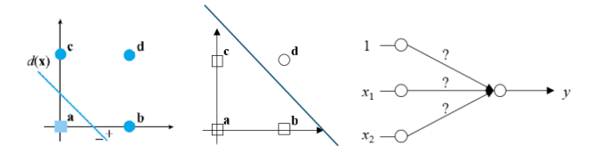
Hàm AND: Chỉ phân loại +1 khi x₁ = 1 và x₂ = 1. Phương trình phân cách: x₁ + x₂ - 1.5 = 0. Bộ tham số: w₁ = 1.0, w₂ = 1.0, bias b = -1.5.
Hàm OR: Phân loại +1 khi có ít nhất một biến bằng 1. Phương trình phân cách: x₁ + x₂ - 0.5 = 0. Bộ tham số: w₁ = 1.0, w₂ = 1.0, bias b = -0.5.

Câu 3. Xây dựng hàm logic OR với hai biến nhị phân $x_{1}, x_{2}∈\{0,1\}$.
Tập huấn luyện được cho như sau:

Mẫu | $x=\left(x_{1}, x_{2}\right)$ | Nhãn t
a | ${\left(0,0\right)}^{T}$ | $-1$
b | ${\left(1,0\right)}^{T}$ | $+1$
c | ${\left(0,1\right)}^{T}$ | $+1$
d | ${\left(1,1\right)}^{T}$ | $+1$
Xét một perceptron đơn với hai đầu vào $x_{1}, x_{2}$và hàm kích hoạt dạng sign:
$y=sign(w^{T}x+b), sign(s) = \{+1, s≥0, -1, s<0\}$
Khi đó, hàm loss của perceptron là:
$J(w,b)=\sum_{x_{i}∈Y}{}(-t_{i})(w^{T}x_{i}+b)$
với Y là tập hợp của những mẫu bị phân loại sai.
a) Viết biểu thức đạo hàm $\frac{∂J}{∂w}, \frac{∂J}{∂b}$ và công thức cập nhật w,b theo thuật toán gradient descent.
Đạo hàm: Đạo hàm theo w: ∂J/∂w = ∑_{x_i ∈ Y} (-t_i x_i).
Đạo hàm theo bias b: ∂J/∂b = ∑_{x_i ∈ Y} (-t_i).
Cập nhật: Quy tắc cập nhật: w⁽ᵏ⁺¹⁾ = w⁽ᵏ⁾ + ρ ∑_{i ∈ Y} t_i x_i, b⁽ᵏ⁺¹⁾ = b⁽ᵏ⁾ + ρ ∑_{i ∈ Y} t_i.

b) Nêu thuật toán gradient descent cho perception learning (batch mode).
Bước 1: Khởi tạo tham số w⁽⁰⁾, b⁽⁰⁾ và chọn tốc độ học ρ > 0.
Bước 2: Tại mỗi epoch k, xác định tập các mẫu bị phân lớp sai: Y = { (x_i, t_i) | t_i(wᵀx_i + b) < 0 }.
Bước 3: Nếu Y = ∅, thuật toán hội tụ và dừng lại.
Bước 4: Nếu Y ≠ ∅, tính tổng gradient trên toàn bộ tập Y và cập nhật đồng thời: w ← w + ρ ∑_{i ∈ Y} t_i x_i và b ← b + ρ ∑_{i ∈ Y} t_i.

c) Hãy xác định tham số $w(0) = {\left(w_{1}(0), w_{2}(0)\right)}^{T}$, b(0) ứng với phương trình đường thẳng y = 0.5 cho trong hình vẽ.
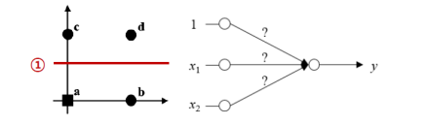
Tham số: Đường thẳng x₂ = 0.5 ⇔ x₂ - 0.5 = 0. Tham số tương ứng: w₁(0) = 0.0, w₂(0) = 1.0, b(0) = -0.5.
Kiểm tra: Kiểm tra phân loại ban đầu: Mẫu a(0,0) → s=-0.5 < 0 ⇒ y=-1 (Đúng); Mẫu b(1,0) → s=-0.5 < 0 ⇒ y=-1 (SAI, nhãn đúng t=+1); Mẫu c(0,1) → s=0.5 ≥ 0 ⇒ y=+1 (Đúng); Mẫu d(1,1) → s=0.5 ≥ 0 ⇒ y=+1 (Đúng).
Tập sai Y: Tập mẫu bị phân lớp sai ban đầu: Y = { Mẫu b(1,0) }.

d) Chạy thuật toán perceptron learning với learning rate p = 0.4 tới khi phân loại đúng các mẫu dữ liệu huấn luyện. Vẽ các đường phân lớp tại mỗi bước chạy.
Epoch 0: Epoch 0: w = (0, 1)ᵀ, b = -0.5. Mẫu bị sai Y = { Mẫu b(1,0) }.
Tính toán: Cập nhật tại Epoch 0: w_new = (0, 1)ᵀ + 0.4 (+1)(1, 0)ᵀ = (0.4, 1.0)ᵀ, b_new = -0.5 + 0.4 (+1) = -0.1.
Epoch 1: Epoch 1: Kiểm tra lại với w = (0.4, 1.0)ᵀ, b = -0.1:
• Mẫu a(0,0): s = -0.1 < 0 ⇒ y = -1 (Đúng)
• Mẫu b(1,0): s = 0.4 - 0.1 = 0.3 ≥ 0 ⇒ y = +1 (Đúng)
• Mẫu c(0,1): s = 1.0 - 0.1 = 0.9 ≥ 0 ⇒ y = +1 (Đúng)
• Mẫu d(1,1): s = 0.4 + 1.0 - 0.1 = 1.3 ≥ 0 ⇒ y = +1 (Đúng).
Kết luận: Tập mẫu bị sai Y = ∅. Thuật toán hội tụ ngay sau 1 lần cập nhật! Trọng số cuối cùng: w₁ = 0.4, w₂ = 1.0, b = -0.1. Đường phân lớp mới: 0.4x₁ + x₂ - 0.1 = 0.

Câu 4. Huấn luyện Perceptron cho hàm AND
Xét một perceptron dùng để biểu diễn hàm Boolean AND với trọng số ban đầu $w_{1}=0.3, w_{2}= -0.2$. Tốc độ học $α=0.2$. Ngưỡng/bias: $θ=0.4$. Hàm kích hoạt là hàm bước: $Y=Step(x_{1}w_{1}+x_{2}w_{2}-θ)$ trong đó:
$Step(z) = \{1, z≥0, 0, z<0\}$
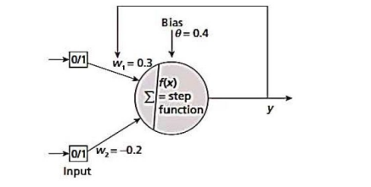
Bảng chân trị của hàm AND:

$x_{1}$ | $x_{2}$ | $Y_{d}$
0 | 0 | 0
0 | 1 | 0
1 | 0 | 0
1 | 1 | 1
Sai số được tính bởi: $e(t)=Y_{d}-Y$
Cập nhật trọng số theo công thức: $Δw_{i}=αe(t)x_{i}, w_{i}^{new}=w_{i}+Δw_{i}$
Yêu cầu: Thiết kế perceptron thực hiện hàm Boolean AND và cập nhật trọng số qua từng epoch cho đến khi perceptron cho đúng đầu ra mong muốn của hàm AND. Ghi lại bảng gồm $epoch, x_{1}, x_{2}, Y_{d}, Y, sai số, w_{1}, w_{2}, trạng thái cập nhật.$
Khởi tạo: w₁ = 0.3, w₂ = -0.2, bias θ = 0.4, tốc độ học α = 0.2. Hàm kích hoạt: Y = Step(x₁w₁ + x₂w₂ - θ) với Step(z) = 1 nếu z ≥ 0 và 0 nếu z < 0. Sai số e(t) = Y_d - Y. Cập nhật: Δw_i = α e(t) x_i, w_i_new = w_i + Δw_i.

Epoch | x1 | x2 | Y_d | Y_est | Sai số e | w1 | w2 | Trạng thái
1 | 0 | 0 | 0 | 0 | 0 | 0.3 | -0.2 | Không đổi
1 | 0 | 1 | 0 | 0 | 0 | 0.3 | -0.2 | Không đổi
1 | 1 | 0 | 0 | 0 | 0 | 0.3 | -0.2 | Không đổi
1 | 1 | 1 | 1 | 0 | 1 | 0.5 | 0 | Cập nhật (Δw₁=0.2, Δw₂=0.2)
2 | 0 | 0 | 0 | 0 | 0 | 0.5 | 0 | Không đổi
2 | 0 | 1 | 0 | 0 | 0 | 0.5 | 0 | Không đổi
2 | 1 | 0 | 0 | 1 | -1 | 0.3 | 0 | Cập nhật (Δw₁=0.2, Δw₂= 0)
2 | 1 | 1 | 1 | 0 | 1 | 0.5 | 0.2 | Cập nhật (Δw₁=0.2, Δw₂= 0.2)
3 | 0 | 0 | 0 | 0 | 0 | 0.5 | 0.2 | Không đổi
3 | 0 | 1 | 0 | 0 | 0 | 0.5 | 0.2 | Không đổi
3 | 1 | 0 | 0 | 1 | -1 | 0.3 | 0.2 | Cập nhật (Δw₁=0.2, Δw₂= 0)
3 | 1 | 1 | 1 | 1 | 0 | 0.3 | 0.2 | Không đổi
4 | 0 | 0 | 0 | 0 | 0 | 0.3 | 0.2 | Không đổi (Đúng)
4 | 0 | 1 | 0 | 0 | 0 | 0.3 | 0.2 | Không đổi (Đúng)
4 | 1 | 0 | 0 | 0 | 0 | 0.3 | 0.2 | Không đổi (Đúng)
4 | 1 | 1 | 1 | 1 | 0 | 0.3 | 0.2 | Không đổi (Đúng)
Sau 4 Epochs, tất cả các mẫu dữ liệu đều được phân loại chính xác hoàn toàn. Bộ trọng số hội tụ đạt được là w₁ = 0.3, w₂ = 0.2 với ngưỡng θ = 0.4.
BÀI TẬP VỀ PERCEPTION VÀ NEURAL NETWORKS
Câu 1. Xác định miền kích hoạt của mạng nơ-ron
Cho mạng nơ-ron 3 tầng có kiến trúc như hình dưới:
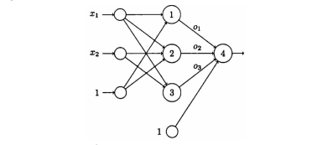
Sơ đồ minh hoạ nơ-ron của bài.
Các vector trọng số:
$w_{1}={\left[2,0,1\right]}^{T}$
$w_{2}={\left[1,2,1\right]}^{T}$
$w_{3}={\left[1,3,0\right]}^{T}$
$w_{4}={\left[2,3,1,1\right]}^{T}$
Hàm kích hoạt:
$φ(v) =\{1, nếu v≥0; 0, nếu v<0\}$
Yêu cầu:
- Viết biểu thức tính tổng có trọng số tại từng nơ-ron của tầng ẩn và tầng đầu ra.
Tầng ẩn - Nơ-ron 1: v₁ = 2x₁ + 0x₂ + 1 = 2x₁ + 1. Đầu ra: o₁ = φ(2x₁ + 1).
Tầng ẩn - Nơ-ron 2: v₂ = 1x₁ + 2x₂ + 1 = x₁ + 2x₂ + 1. Đầu ra: o₂ = φ(x₁ + 2x₂ + 1).
Tầng ẩn - Nơ-ron 3: v₃ = 1x₁ + 3x₂ + 0 = x₁ + 3x₂. Đầu ra: o₃ = φ(x₁ + 3x₂).
Tầng đầu ra - Nơ-ron 4: v₄ = 2o₁ + 3o₂ + 1o₃ + 1 (với 1 ở cuối là trọng số bias).

- Xác định điều kiện đối với $x_{1},x_{2}$ để mạng được kích hoạt (đầu ra bằng 1).
Mạng được kích hoạt khi o₄ = φ(v₄) = 1 ⇔ v₄ = 2o₁ + 3o₂ + o₃ + 1 ≥ 0.
Vì o₁, o₂, o₃ ∈ {0, 1}, ta có 2o₁ + 3o₂ + o₃ ≥ 0 cho mọi giá trị o₁, o₂, o₃.
Do đó: v₄ = 2o₁ + 3o₂ + o₃ + 1 ≥ 1 > 0 luôn luôn đúng với MỌI giá trị đầu vào (x₁, x₂).

- Biểu diễn miền kích hoạt trên hệ trục toạ độ $\left(x_{1},x_{2}\right)$.
Miền kích hoạt của mạng nơ-ron là toàn bộ mặt phẳng hai chiều ℝ².
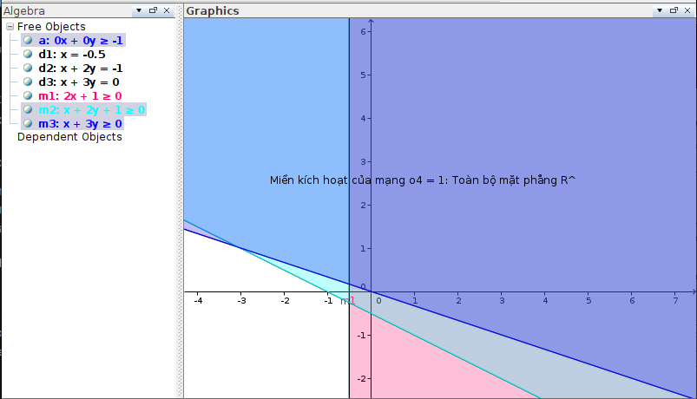
- Giải thích ý nghĩa hình học của miền kích hoạt.
Do trọng số bias tại tầng đầu ra bằng +1 (> 0) và tất cả các trọng số liên kết từ tầng ẩn sang tầng ra đều dương (2, 3, 1 ≥ 0), nên bất kể tín hiệu từ các nơ-ron tầng ẩn là 0 hay 1, nơ-ron đầu ra luôn tiếp nhận một tổng tích cực v₄ ≥ 1. Điều này làm cho mạng luôn ở trạng thái kích hoạt trên toàn bộ miền đầu vào.
Câu 2. Khảo sát ảnh hưởng của trọng số Bias
Sử dụng mạng nơ-ron như hình:
Sơ đồ minh hoạ mạng nơ-ron của bài.
Thay đổi các giá trị trọng số bias tại tầng ẩn từ 1 thành -1. Các trọng số còn lại được giữ nguyên.
Yêu cầu:
- Viết lại các vector trọng số sau khi thay đổi bias.
w₁' = [2, 0, -1]ᵀ
w₂' = [1, 2, -1]ᵀ
w₃' = [1, 3, 0]ᵀ (do bias ban đầu của nơ-ron 3 bằng 0).

- Thiết lập các biểu thức tính toán và điều kiện kích hoạt mới cho từng nơ-ron.
v₁' = 2x₁ - 1 ⇒ o₁' = 1 khi x₁ ≥ 0.5; ngược lại o₁' = 0.
v₂' = x₁ + 2x₂ - 1 ⇒ o₂' = 1 khi x₂ ≥ -0.5x₁ + 0.5; ngược lại o₂' = 0.
v₃' = x₁ + 3x₂ ⇒ o₃' = 1 khi x₂ ≥ -(1/3)x₁; ngược lại o₃' = 0.

- Xác định miền giá trị $\left(x_{1},x_{2}\right)$ làm cho đầu ra của mạng bằng 1.
Tương tự Câu 1, tại nơ-ron đầu ra v₄' = 2o₁' + 3o₂' + o₃' + 1. Vì o₁', o₂', o₃' ≥ 0 nên v₄' ≥ 1 > 0 luôn đúng với mọi (x₁, x₂). Đầu ra mạng vẫn bằng 1 trên toàn bộ mặt phẳng ℝ².
Lưu ý mở rộng: Nếu trọng số bias ở tầng ra cũng được thay đổi thành -1 (v₄'' = 2o₁' + 3o₂' + o₃' - 1), thì điều kiện kích hoạt v₄'' ≥ 0 đòi hỏi ít nhất một trong ba nơ-ron tầng ẩn phải được kích hoạt (tức 2o₁' + 3o₂' + o₃' ≥ 1). Khi đó miền kích hoạt là hợp của các nửa mặt phẳng x₁ ≥ 0.5, x₂ ≥ -0.5x₁ + 0.5, hoặc x₂ ≥ -(1/3)x₁.

- Vẽ miền kích hoạt mới trên hệ trục toạ độ
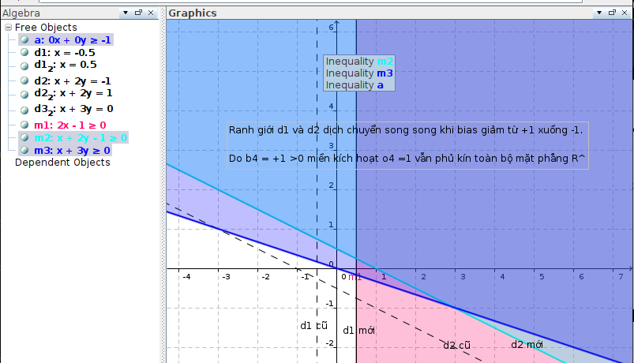
- So sánh miền kích hoạt trước và sau khi thay đổi bias; nhận xét vai trò của bias đối với ranh giới quyết định.
Việc thay đổi bias tại tầng ẩn từ +1 thành -1 làm dịch chuyển các đường ranh giới quyết định của từng nơ-ron tầng ẩn song song với chính nó trong không gian đầu vào (ví dụ đường x₁ = -0.5 dịch chuyển thành x₁ = 0.5).
Vai trò của bias: Bias đóng vai trò như một ngưỡng dịch chuyển (offset/threshold). Nó cho phép đường/mặt ranh giới quyết định dịch chuyển linh hoạt mà không bị cố định phải đi qua gốc tọa độ (0,0), giúp mạng nơ-ron điều chỉnh vùng quyết định phù hợp nhất với dữ liệu.

Câu 3. Thiết kế mạng nơ-ron phân loại sinh viên
Thiết kế một mạng nơ-ron để lựa chọn sinh viên đạt danh hiệu giỏi toàn điện
Tiêu chí đánh giá bao gồm:
- Điểm trung bình (thang điểm 4), có trọng số 2.
- Điểm hạnh kiểm (thang điểm 10), có trọng số 1.
- Điểm rèn luyện (thang điểm 10), có trọng số 1.
Điểm danh hiệu được tính:
$D=2x_{1}+x_{2}+x_{3}$
Sinh viên đạt danh hiệu khi:
$D≥24$
Yêu cầu:
- Xác định các biến đầu vào, đầu ra và vector trọng số của mạng nơ-ron.
Đầu vào: Vector x = (x₁, x₂, x₃)ᵀ đại diện cho (Điểm TB, Hạnh kiểm, Rèn luyện).
Đầu ra: y ∈ {0, 1} (1: Đạt danh hiệu, 0: Không đạt).
Vector trọng số đầu vào: w = (w₁, w₂, w₃)ᵀ = (2, 1, 1)ᵀ.

- Thiết kế mạng perceptron để phân loại sinh viện đạt hoặc không đạt danh hiệu.
- Xác định giá trị bias và hàm kích hoạt phù hợp.
Tổng có trọng số: v = wᵀx + b = 2x₁ + x₂ + x₃ + b.
Để v ≥ 0 tương đương với D = 2x₁ + x₂ + x₃ ≥ 24 ⇔ 2x₁ + x₂ + x₃ - 24 ≥ 0, ta chọn bias b = -24.
Hàm kích hoạt: φ(v) = 1 nếu v ≥ 0 (Đạt) và 0 nếu v < 0 (Không đạt).

- Vẽ sơ đồ kiến trúc mạng nơ-ron
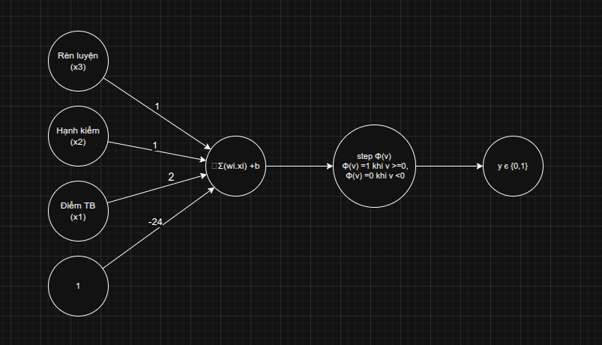
Mạng Perceptron gồm 3 nút đầu vào (x₁, x₂, x₃), 1 nút bias bổ sung (x₀ = 1 với trọng số b = -24) liên kết trực tiếp tới 1 nơ-ron đầu ra sử dụng hàm bước.
- Tính toán đầu ra của mạng với ba trường hợp

Sinh viên | Điểm TB | Hạnh kiểm | Rèn luyện
SV1 | 3.5 | 9 | 9
SV2 | 3.0 | 8 | 9
SV3 | 4.0 | 10 | 10

 | 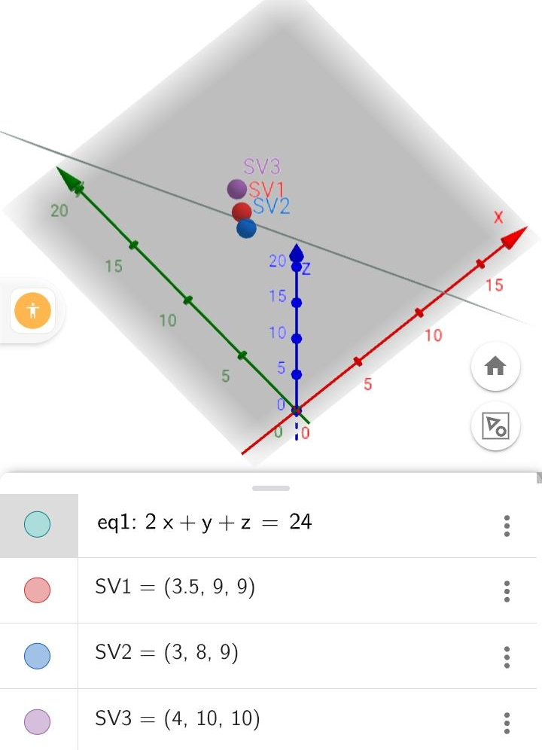

Sinh viên | Điểm TB (x1) | Hạnh kiểm (x2) | Rèn luyện (x3) | Điểm D = 2x1 + x2 + x3 | Tổng V = D = 24 | Kết quả y
SV1 | 3.5 | 9 | 9 | 2(3.5) +9+9=25 | +1.0 >=0 | 1 (Đạt)
SV2 | 3.0 | 8 | 9 | 2(3.0)+8+9=23 | -1.0 <0 | 0 (Không đạt)
SV3 | 4.0 | 10 | 10 | 2(4.0)+10+10=28 | +4.0 >=0 | 1(Đạt)

- Giải thích tại sao một perceptron có thể giải quyết bài toán phân loại này.
Một Perceptron đơn có thể giải quyết hoàn hảo bài toán này vì điều kiện phân loại D ≥ 24 định ra một mặt phẳng phân cách tuyến tính 2x₁ + x₂ + x₃ - 24 = 0 trong không gian 3 chiều. Tập các sinh viên đạt và không đạt hoàn toàn tách biệt tuyến tính (linearly separable).
Câu 4. Khảo sát sự thay đổi ranh giới phân loại
Sử dụng mạng nơ-ron đã xây dựng ở Câu 3. Giả sử trọng số bias của mạng được thay đổi thành một giá trị khác tuỳ chọn, trong khi các trọng số đầu vào vẫn giữ nguyên.
Yêu cầu:
- Viết lại phương trình tổng có trọng số sau khi thay đổi bias.
v = 2x₁ + x₂ + x₃ + b_mới.
- Xác định điều kiện phân loại sinh viên theo giá trị bias mới.
Sinh viên đạt (y = 1) khi 2x₁ + x₂ + x₃ ≥ -b_mới hay D ≥ T với ngưỡng điểm danh hiệu T = -b_mới.
- Chọn ít nhất ba giá trị bias khác nhau và xác định ngưỡng điểm danh hiệu tương ứng.
- Sử dụng dữ liệu của bài 1.6.3 để so sánh kết quả phân loại giữa các giá trị bias.
Trường hợp 1 (Bias b = -22, Ngưỡng T = 22): D ≥ 22. SV1(25) Đạt, SV2(23) Đạt, SV3(28) Đạt.
Trường hợp 2 (Bias b = -24, Ngưỡng T = 24 - Gốc): D ≥ 24. SV1(25) Đạt, SV2(23) Không đạt, SV3(28) Đạt.
Trường hợp 3 (Bias b = -26, Ngưỡng T = 26): D ≥ 26. SV1(25) Không đạt, SV2(23) Không đạt, SV3(28) Đạt.

- Nhận xét sự thay đổi của tập sinh viên được lựa chọn khi bias tăng hoặc giảm.
- Giải thích vai trò của bias trong việc điều chỉnh ngưỡng quyết định của mạng nơ-ron.
Khi bias tăng (ví dụ từ -24 lên -22), ngưỡng T giảm (từ 24 xuống 22), tiêu chuẩn xét chọn nới lỏng hơn, dẫn đến số lượng sinh viên đạt danh hiệu tăng lên (SV2 cũng đạt).
Khi bias giảm (ví dụ từ -24 xuống -26), ngưỡng T tăng (từ 24 lên 26), tiêu chuẩn xét chọn thắt chặt hơn, số lượng sinh viên đạt danh hiệu giảm đi (chỉ còn SV3 đạt).
Vai trò của bias: Bias đóng vai trò điều chỉnh độ nhạy/ngưỡng quyết định (decision threshold) của mạng nơ-ron mà không làm thay đổi tầm quan trọng tương đối (trọng số) của các tiêu chí đầu vào.

